Title: Il lavoro del futuro: siamo tutti al sicuro?
Meta Description: Quasi mai pensiamo su come sarà il lavoro del futuro, eppure vediamo tutti i giorni la società progredire nello “scopo” principale della vita: lavorare.
Url: https://www.digiworld.it/blog/articoli-recenti/il-lavoro-del-futuro
<img src= “macchina-da-scrivere.jpg” alt= “foto macchina da scrivere che stampa foglio con scritto artificial intelligence”>
[H1] Il lavoro del futuro: siamo tutti al sicuro?

Domanda che a primo impatto, può sembrare quasi sciocca, ma siamo nel 2020 ormai: esiste davvero ancora qualcosa di “sicuro”? Come cambierà il lavoro del futuro?

Cerchiamo di capire la situazione del lavoro di oggi e cerchiamo di capire quali potranno essere i cambiamenti che possibilmente avverrano nel prossimo futuro.

Avrai ancora un lavoro?

Se resterai fino alla fine di questo articolo (oltre a capire se ti devi preoccupare), ti illustrerò alcune delle professioni nascenti che, molto probabilmente, saranno quelle che cambieranno il mercato del lavoro.

Essendo, appunto, che si parla di lavoro, dobbiamo doverosamente partire dalla sua fonte: la scuola.

In effetti, secondo la ricerca effettuata nel 2017 “the tomorrow’s job”, seguita niente di meno che da Microsoft, in accordo con il Dipartimento del lavoro degli Stati Uniti: il 65% degli studenti di oggi faranno un lavoro che oggi non esiste ancora.

Basti pensare che un bambino che entra alle elementari in Italia nel 2020, completerà gli studi (se tutto va bene) non prima del 2033.

Ora che abbiamo una linea del tempo ideale, è ora di comprendere cosa si intende con “il lavoro del futuro”

Dunque: proviamo a rispondere a 3 domande che ci possono almeno far ipotizzare come potrebbe essere il lavoro del futuro (visto che non abbiamo ancora la lampada magica, ma tra qualche anno, chissà!;).

[H2] Come cambierà il mondo del lavoro nel futuro?

Proviamo ad analizzare quali tipi di lavori potrebbero “andare in pensione”, aggregandosi alla compagnia dei mestieri che oggi non esistono più, come: la sveglia umana (molto diffuso in UK ed Irlanda prima dell’arrivo delle sveglie), il raccoglitore di birilli del bowling (lavoro sottopagato degli adolescenti, chiamanti “pin’s boy”), o l’accenditore di lampioni.
<img
src= “accenditore-di-lampioni.jpg”
alt= “foto di uomo che accende
lampione in strada”>

Tra i lavori di cui probabilmente perderemo le tracce (ed in futuro lontano magari, anche la memoria), saranno con ogni probabilità tutti quelli che sono legati a codici e leggi. Dunque, tutti quei lavori come: il commercialista e l’avvocato dove tutto si basa sull’applicazione di una regola. Questi, saranno del tutto o quasi automatizzati.

Si ma quali tipi di lavoro sopravvivranno?

Informandomi sul web ho riscontrato che, la maggior parte degli esperti dell’innovazione, concordano sul fatto che nel lavoro del futuro sarà richiesto la specializzazione in un determinato ambito (cosa che già sta accadendo oggi), mentre, tra quelli che sopravvivranno, ci saranno lavori che richiedono l’interazione e la negoziazione, quindi il convincimento faccia a faccia.

Se volessi fare un approfondimento, ti suggerisco questo estratto di una puntata di Speciale TG1, dove viene intervistato il futurista, scrittore ed imprenditore Federico Pistono.

[H2] Come sarà il lavoro del futuro?

Il lavoro del futuro si baserà principalmente sull’innovazione e sul utilizzo della AI (Intelligenza Artificiale) che, secondo lo scrittore e giornalista Luca De Biase, creerà più lavoro rispetto a quello che farà sparire.

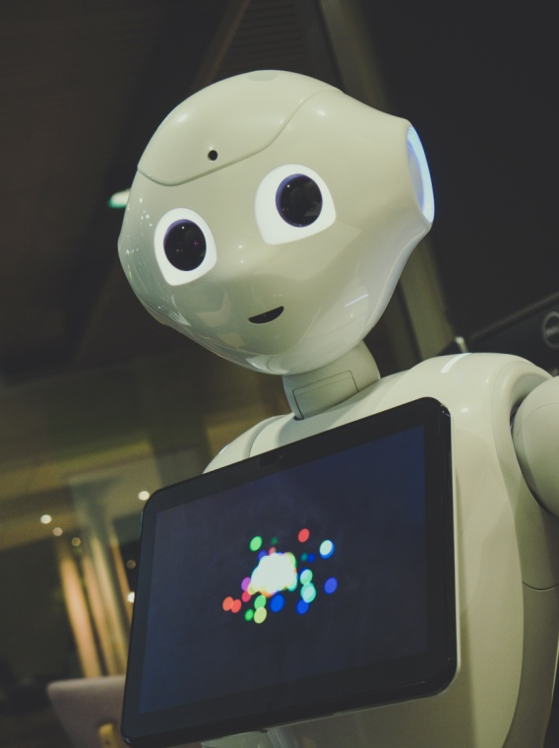
Il grande divario che potrebbe creare delle disuguaglianze, sarà dato dalla velocità di adattamento ai nuovi mercati occupazionali.

Dunque, ancora una volta, a fare la differenza sarà l’aspetto culturale di un paese e la sua apertura verso l’innovazione tecnologica.

<img src= “intelligenza-artificiale.jpg”
alt= “foto di un robottino sorridente e con
aria rassicurante” >

Secondo lo scrittore, lo sviluppo dei mestieri sarà determinato principalmente da tre ambiti:
- Il primo aspetto, sarà basato su ciò che riguarda la conoscenza dei prodotti e dei servizi immateriali;
- Il secondo (come già accennato prima), riguarderà l’empatia riferendosi ai lavori di gestione delle relazioni e di cura delle persone;
- Il terzo, si basa sull’adattabilità e alla capacità degli addetti di risolvere e gestire il funzionamento delle piattaforme.

Le conoscienze specialistiche e le competenze umanistiche, dovranno dunque svilupparsi di pari passo in contesti organizzativi capaci di unire le funzioni produttive e le esperienze formative, ispirandosi alle strutture culturali per la creazione di valore.

Per approfondire ciò che è scritto sul libro di De Biase “Il lavoro del futuro”, ti lascio la recensione ed analisi scritta dalla pagina pandorarivista.it

[H2] Ma quindi, cosa conviene studiare?

Beh arrivati a questo punto è lecito chiedersi quali argomenti è il caso di approfondire o imparare, visto che parliamo di questo “mutamento” tecnologico.

Dunque, come ti avevo promesso, ecco delle professioni in settori che sicuramente avranno grande impatto nel mondo del lavoro. E se andrai ancora un pochino avanti con la lettura, c’è un piccolo bonus per te!

Come abbiamo detto, i lavori che non richiederanno la supervisione di qualcuno o la caratteristica che più differenzia il genere umano dai robot: cioè l’empatia, non rischieranno di essere rimpiazzati.

Tuttavia, tutti quei lavori che avranno la possibilità di essere automatizzati, richiederanno soprattutto inizialmente un’attenta e metodica fase di analisi e prevenzione, specialmente dai “banditi” del web: gli hacker.

Un esempio di quanto stia diventando importante e necessario ricercare persone competenti in questo settore, richiama a pennello quanto accaduto questa estate:

Sicuramente ricorderete che, in Luglio, è stato effettuato un cyber-attacco a Twitter dove sono stati violati un gran numero di account privati di alcuni dei personaggi più influenti americani (Elon Musk, Bill Gates, Jeff Bezos, Barack Obama, Kim Kardashian, Kenye West, ed aziende come Uber e Apple) dove, apparentemente, offrivano il loro aiuto ognuno con testo diverso, chiedendo di depositare i loro Bitcoins in account a loro associati e che li avrebbero convertiti moltiplicandone la cifra e che poi sarebbero stati rispediti al mittente.
<img src= “hacker.jpg”
alt= “foto-hacker-vestito-nero-dietro-computer”>

Scoperta la truffa in atto, tutti gli account verificati sono stati sospesi nell’attesa di scoprire la fonte dell’attacco da parte dell’ FBI e degli addetti alla cyber-security.

Secondo i maggiori esperti di sicurezza del web, questo è stato il peggior attacco hacker fatto ad un social network nella storia.

Successivamente si è scoperto che dietro all’attacco c’era un 17enne della Florida di nome Graham Clarck (mica male eh), che è stato successivamente incriminato negli Stati Uniti.

Secondo le indiscrezioni, avrebbe raccolto più di 100 mila dollari in un solo giorno.

Questo ci porta a dedurre che, tra le richieste di occupazioni principali, ci saranno quelle che riguardanti la digital security: dunque farsi carico di mantenere sicura un infrastruttura aziendale. Un esempio è il penetration tester, che si occupa di valutare la sicurezza di un sistema informatico o di una rete.

<img src= “analisi-dati.jpg”
alt= “foto di un paio di occhiali di fronte a schermo di computer
che mostra immagini di dati e codici” >

Qualche anno fa, è nata una figura che rientra in questa categoria e che attualmente ha maggiore richiesta rispetto alla disponibilità (riecco la necessità di conoscere e specializzarsi). Queste figure, operano nel sistema della Blockchain.

Questo, è una sorta di registro pubblico condiviso e criptato per validare le informazioni tra gli utenti senza intermediari. E’composta da voci raggruppati in blocchi, concatenati in ordine cronologico, che utilizza la crittografia per rendere le transazioni sicure.

Questo è l’incipit di quello che è “l’internet of value”, ovvero quei sistemi che rendono possibile scambiare “valori” su internet allo stesso modo con cui oggi scambiamo delle semplici informazioni.

Un’altra figura che si rivelerà importante sarà quella del consulente.

Questa figura già oggi ha molta importanza, perché da la possibilità agli esperti di un determinato settore di consigliarti come procedere e migliorare il tuo lavoro.

Ecco, non sarà molto diverso in futuro, cambieranno magari i “tipi” di consulenti, rimanendo in tema digitale, ad esempio sapranno suggerirti come migliorare e mantenere aggiornato ed operativo il tuo sistema.

Insomma, la tecnologia prenderà il posto di molte professioni che riguardano diversi ambiti. Questo non vuol dire che questi processi ed algoritmi si avviino da soli, anzi, ci sarà una grande richiesta di persone che siano in grado di installare e far funzionare questi sistemi avanzati!

Se ti va di ascoltare in un breve video il pensiero di uno dei massimi esponenti italiani del mondo tech, ti lascio qui il video di Marco Montemagno dove spiega ed analizza le sue impressioni a proposito del mondo del lavoro di oggi.

[H2] Bonus: dove acquisire queste competenze?

Ecco la parte che probabilmente più aspettavi dall’inizio di questo articolo!

Attualmente i percorsi universitari che ti introducano al mondo digitale non sono ancora molti.

Per questo mi permetto di suggerirti il percorso simil-universitario creato da una startup molto innovativa che, oltre a ricevere importanti riconoscimenti da enti come il parlamento europeo e la commissione europea, certifica le competenze nei “lavori del futuro” con percorsi in diversi ambiti, tra cui: Digital Marketing, Blockchain, Sviluppo App e Web, Data Science ed altri.
<img src= “lavoro-gruppo.jpg”
alt= “gruppo di ragazzi a lavoro sun un tavolo
con computer e telefoni”>

Oltre 10.000 ragazzi hanno scelto uno di questi percorsi che li trasformerà in figure professionali già tutt’ora molto ricercate da aziende piccole e grandi.

Per questo, prima di concludere, ti consiglio di dare una occhiata al sito web dove potrai scoprire i “mondi digitali” dei quali, chissà, magari entrerai a far parte.

[H2] Conclusioni:

Il bello in tutto questo sai qual è?

Un giorno, tutti i settori verranno rivoluzionati, e magari uno ha paura che il proprio lavoro possa sparire.
Si, magari sparirà.
Tuttavia, nasceranno allo stesso tempo un sacco di nuovi lavori, nuove competenze e categorie che prima non esistevano!

Quindi, piuttosto che aver paura di non aver più un lavoro, impariamo ad adattarci e reinventarci perché, se apriamo anche solo un pochino la nostra mente, scopriremo che in realtà siamo in grado di poterci inserire in una marea di settori che prima non consideravamo nemmeno lontanamente.

E alla fine potresti scoprire che il tuo lavoro, non esiste ancora;)

Articoli correlati:
- https://www.digiworld.it/blog/3-strategie-marketing-infallibili
- https://www.digiworld.it/blog/lavoro-startup-consigli-efficaci
- https://www.digiworld.it/blog/pianificazione-seo-guida-pratica

Motivazione:
L’ispirazione per questo post mi è venuta perché giusto recentemente sono entrato in contatto con alcuni video ( tra cui quelli citati nel testo) a proposito del “lavoro del futuro”.
L’obiettivo di questo blog-post è quello di creare un contenuto che faccia riflettere sulla situazione attuale e di spronare l’utente ad aprire gli occhi ed espandere la propria conoscenza, che non si limiti solo al proprio lavoro attuale, ma che possa anche “muoversi” nel capire che chi non avrà la prontezza di adattare le proprie competenze all’avvenire o di reinventarsi magari in un nuovo mestiere, si troverà in seria difficoltà e, per davvero, rischierà di rimanere a casa (ma non in smartworking).
Mi ha fatto molto riflettere l’immagine in un post che ho visto tempo fa dove, in una foto era raffigurato un cameraman a bordo di un elicottero e nella foto sotto un drone con la scritta “nel giro di 10 anni, hanno perso il lavoro in due”.
Alla fine dell’articolo, ho voluto (anche se non richiesta) lasciare la CTA di visitare il sito di Start2impact dal momento che ritengo sia l’esempio perfetto di ecosistema dove poter apprendere e sviluppare una nuova competenza come quelle sopracitate da me e nei video linkati.
Il post non vuole inculcare paura nell’utente ma anzi, come scritto nelle ultime righe, a vedere l’opportunità dietro al cambiamento.
Nella ricerca ed analisi delle Keywords, ho deciso di puntare sulla versione “il lavoro del futuro” per il semplice fatto che era più inerente sul tema di “analisi” della situazione, mentre “lavoro del futuro” è più legato alla ricerca vera e propria di un impiego di oggi (non a caso è più ricercata) che possa essere buono anche per il futuro, come si vede negli screenshots nell’analisi delle ricerche correlate di Google.

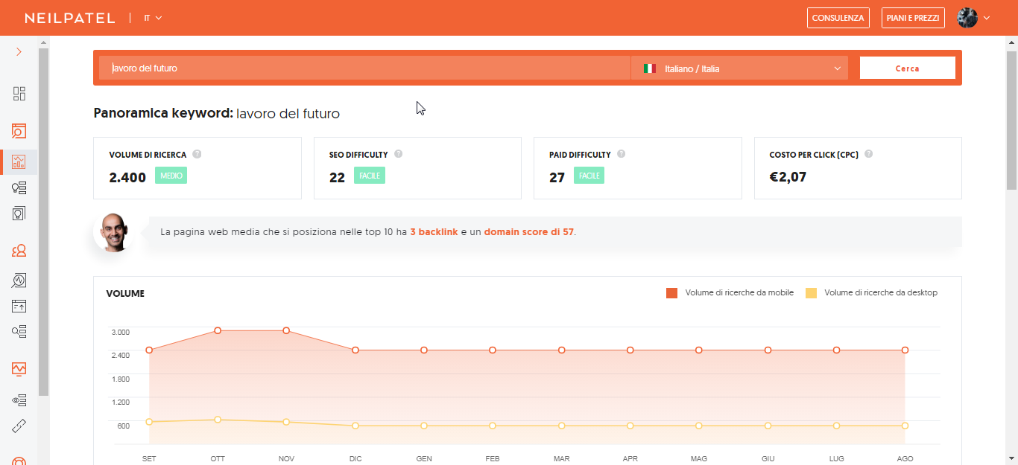
Ubersuggest:
Keyworld: Lavoro del futuro
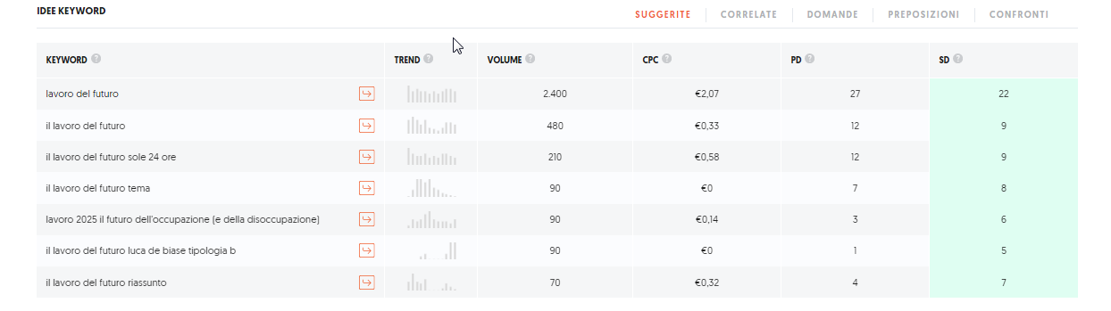

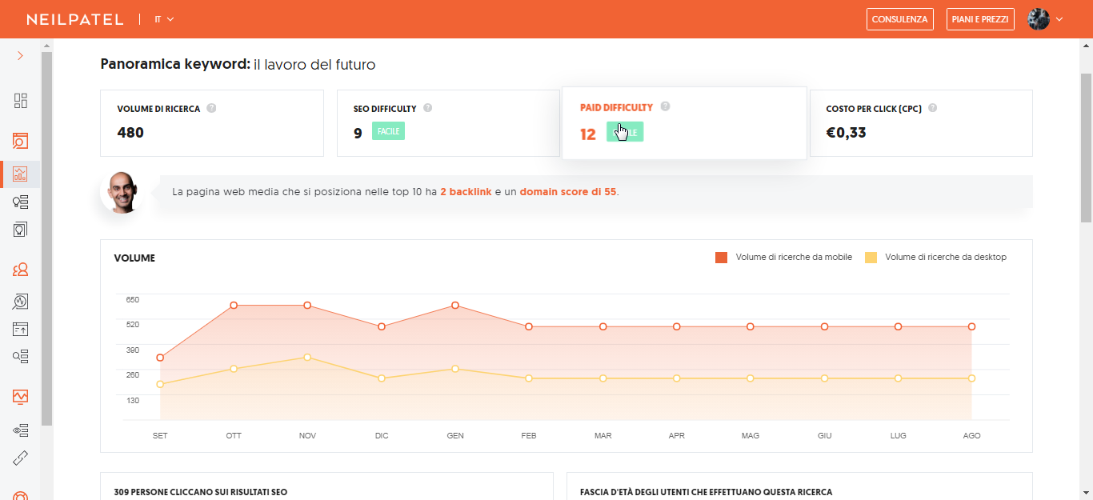
Keyword: Il lavoro del futuro

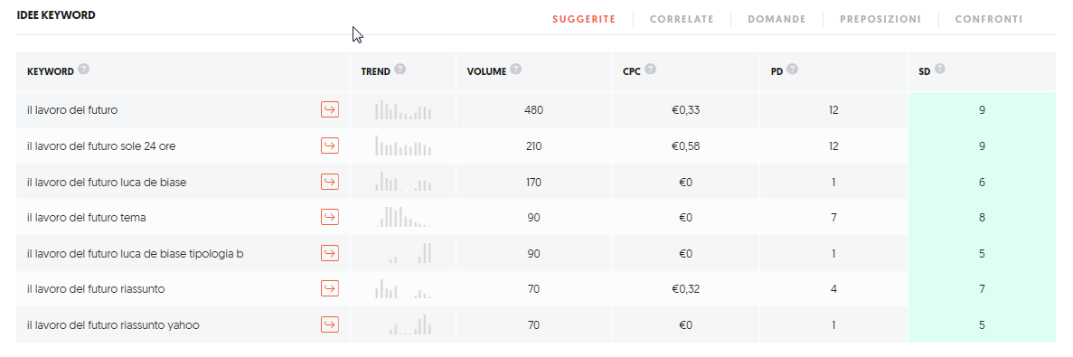

Google Trends:
Confronto: Lavoro del futuro – Il lavoro del futuro

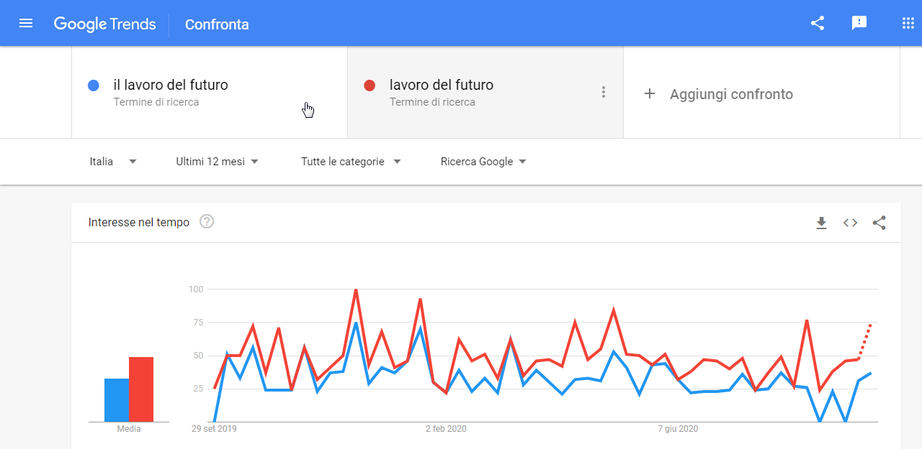

Suggerimenti di ricerca di Google:
